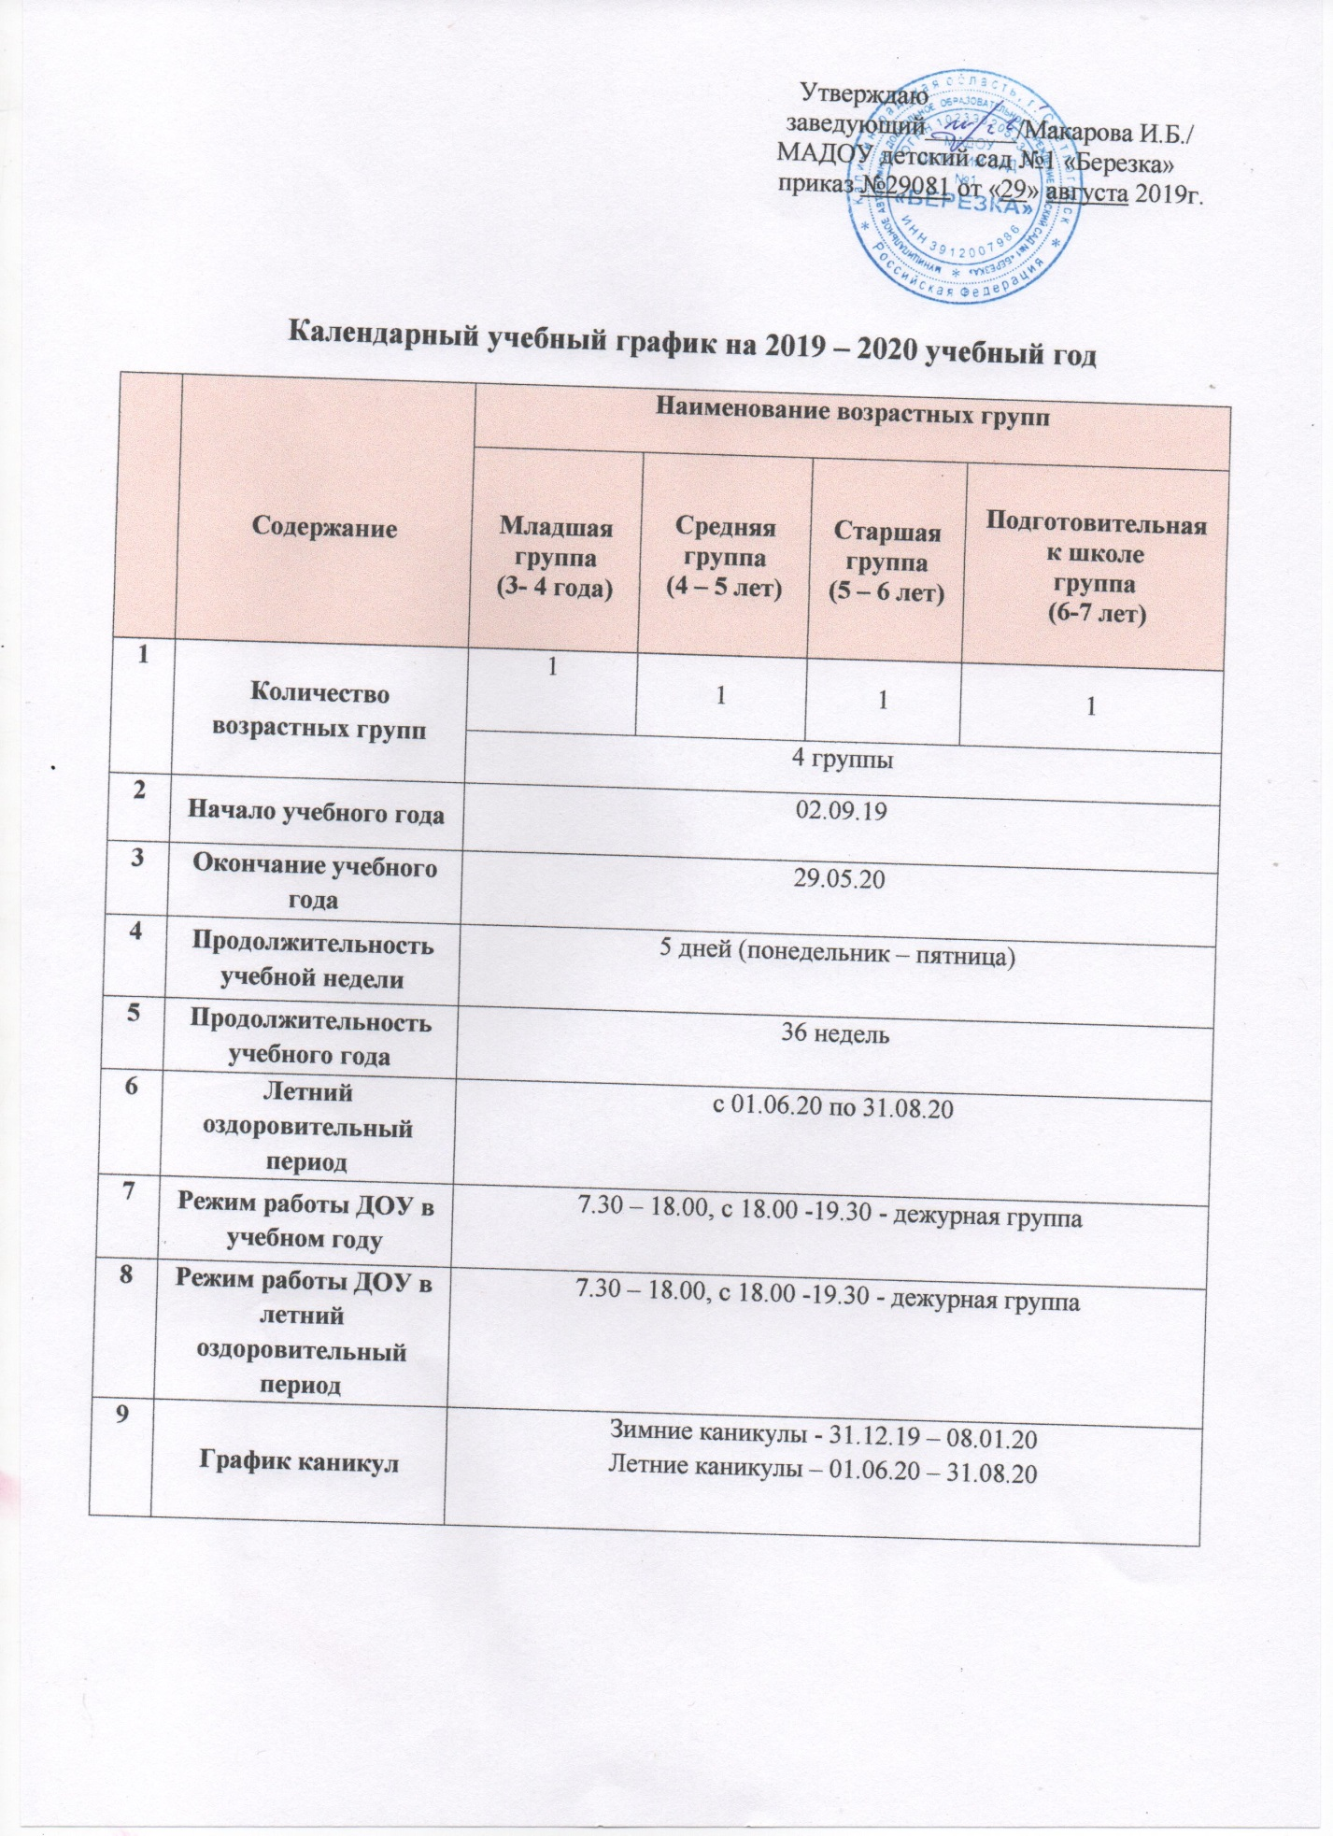
10 | Организация диагностики педагогического процесса | Сроки проведения диагностики педагогического процесса | 07.09.19 - 12.09.19  18.05.20– 29.05.20
 |  | Анализ уровня двигательной подготовленности развития физических качеств детей | 07.09.19 - 12.09.19  18.05.20– 29.05.20
11 | Праздничные (выходные) дни |  | 4 ноября – День народного единства  31.12.19– 10.01.19 – новогодние каникулы  23 февраля – День защитника Отечества  8 марта – Международный женский день  1 мая – Праздник весны и труда  9 мая – День Победы  12 июня – День России

12 | Праздничные мероприятия и развлечения, организуемые совместно с родителями как участниками образовательного процесса |  | Младшая группа  (3 – 4 года) | Средняя группа  ( 4 – 5 лет) | Старшая группа  (5 – 6 лет)  Подготовительная группа  (6-7 лет)
 |  | Сентябрь | Праздник «Любимые игрушки» |  | День Знаний
 |  |  |  |  | Спортивные соревнования «Самый ловкий, меткий, быстрый бегун»
Праздник, посвящённый Дню рождения детского сада
«Наш любимый детский сад»
 |  | Октябрь | Развлечение «Осень в гости к нам пришла»
 |  | Ноябрь | Театрализованное представление «Играем в сказку «Репка»» |  | Викторина «Знатоки леса»
 |  |  |  | Развлечение «День Матери»
 |  | Декабрь | Новогодние утренники «Новый год у ворот»
 |  | Январь | Рождественские встречи/Святочные гуляния (зимние забавы, колядки)
 |  |  | Развлечение «До свиданья, елочка!»
 |  |  | Театрализованное представление «Играем в сказку «Рукавичка»» |  | «Рождество Христово»
 |  | Февраль |  | Праздник «День Защитника Отечества».
 |  | Март | Праздник 8-е Марта
 |  |  | Развлечение «Веснянка»
 |  |  | Развлечение «Широка Масленица»
 |  | Апрель | Месячник Здоровья  Развлечение «Весенние старты, посвященные Дню космонавтики»
 |  |  | Развлечение «Пасхальный колобок»
 |  | Май |  | Праздники, посвященные Дню Победы
 |  |  | Театральная весна «Театр открывается»
 |  |  | Развлечение «В гости к солнышку» |  | Развлечение «Красный, желтый, зеленый»
 |  | Июнь | Спортивно - музыкальное развлечение,  посвященное Дню защиты детей
Праздник, посвященный 12 июня
«Россия-любовь моя!»

 |  | Июль | Праздник «День Семьи, любви и верности!»»
 |  | Август | Праздник Хлеба
13 | Конкурсы, выставки, фестивали, акции, организуемые совместно с родителями как участниками образовательного процесса | Сентябрь | Фотовыставка «У природы нет плохой погоды»  (постоянная фотовыставка по временам года)  Стенгазета «С Днем рождения детский сад»
 |  | Октябрь | Осенняя выставка: «Дары осени» (поделки из природного материала)
 |  | Ноябрь | Выставка детского творчества: акция «От чистого сердца», посвящённая Международному Дню пожилых людей,  «Чудеса для людей из ненужных вещей»  (вторая жизнь вещам)  «Портрет любимой мамочки» ко Дню Матери
 |  | Декабрь | Творческий проект «Новогодняя игрушка своими руками» (выставка детского изобразительного искусства и прикладного творчества)
 |  | Январь | Выставка детского творчества «Рождество идет по свету»  Фотовыставка «У природы нет плохой погоды»  Открытая экологическая акция  «Поможем зимующим птицам!»
 |  | Февраль | Фотовыставка детского творчества  «На страже Родины стоим» ко Дню защитника Отечества
 |  | Март | Фотовыставка "Моя любимая семья"  Выставка детского творчества  «А ну-ка, девочки!» к 8 марта  «Кукла – Масленица своими руками»
 |  | Апрель | Фотовыставка «Играют наши дети»  Выставка детского творчества «Чудо яйцо» к Пасхе
 |  | Май | Акция «Ближний ветеран»: «Никто не забыт, ничто не забыто…» (изготовление памятных подарков Ко Дню Победы для ветеранов)  Фотовыставка « Игра в кукольный театр»
 |  | Июнь | Трудовой десант «Украсим землю цветами»
14 | Приемные часы администрациДОУ | Заведую-щий | Понедельник 08.30 - 11.00  15.00 - 17.00
 |  | Зам. заведую-щего | Вторник, среда 12.00 – 13.00

Пояснительная записка

Календарный учебный график – является локальным нормативным документом, регламентирующим общие требования к организации образовательного процесса в учебном году в МАДОУ д/с №1 «Березка».
Календарный учебный график разработан в соответствии с:
- Законом Российской Федерации «Об образовании» (пункт 1 статьи 9, статья 12; пункт 4 статьи 13; пункты 1, 2, 4, 5, 6, 8 статьи 14; пункты 1, 2, 6, 7 статьи 15; пункт 3 статьи 18; пункты 2, 3 статьи 32, пункты 1,5, 7 статьи 51);
- СанПиН 2.4.1.2660-13 «Санитарно-эпидемиологические требования к устройству, содержанию и организации режима работы в дошкольных организациях».
- ФГОС дошкольного образования приказ № 1155от 17 октября 2013 г.
Календарный учебный график учитывает в полном объеме возрастные психофизические особенности воспитанников и отвечает требованиям охраны их жизни и здоровья.
Содержание Календарного учебного графика включает в себя следующее:
- режим работы ДОУ;
- продолжительность учебного года;
- количество недель в учебном году;
- сроки проведения каникул, их начало и окончание;
-перечень массовых мероприятий, отражающих приоритетные направления в работе ДОУ предусмотренных Уставом ДОУ - дней здоровья (физическое направление), дней занимательных игр (познавательно-речевое направление);в рамках календарных праздников по программе «Истоки», «Воспитание на социокультурном опыте».
- перечень проводимых праздников для воспитанников;
- сроки проведения мониторинга достижения детьми планируемых результатов освоения основной общеобразовательной программы дошкольного образования;
- праздничные дни;
- работа ДОУ в летний период;
- часы приема администрации.
Календарный учебный график обсуждается и принимается Педагогическим советом и утверждается приказом заведующего ДОУ до начала учебного года. Все изменения, вносимые ДОУ в календарный учебный график, утверждаются приказом заведующего образовательного учреждения и доводятся до всех участников образовательного процесса.
Муниципальное автономное дошкольное образовательное учреждение детский сад №1 «Березка» в установленном законодательством Российской Федерации порядке несет ответственность за реализацию в полном объеме образовательных программ в соответствии с календарным учебным графиком.
Организация режима пребывания детей в ДОУ на 2019-2020 уч. год.

Группы Доу/ Время |  |  |  | Режимные моменты
Младшая группа | Средняя группа | Старшая группа | Подготовительная группа
7.30-8.20 | 7.30-8.20 | 7.30-8.20 | 7.30-8.20 | Приход детей в детский сад, свободная игра, самостоятельная деятельность
8.20- 8.30 | 8.20- 8.30 | 8.20- 8.30 | 8.20- 8.30 | Утренняя гимнастика
8.30- 8.55 | 8.30- 8.55 | 8.30- 8.50 | 8.30- 8.50 | Подготовка к завтраку, завтрак
8.55- 9.00 | 8.55-9.00 | 8.50-9.00 | 8.50-9.00 | Игры, самостоятельная деятельность детей
9.00-09.15  11.40-11.55 | 9.00-09.55 | 9.00-10.35 | 9.00-10.50 | Организованная детская деятельность (НОД. СООС)
09.30–11.20 | 09.55-11.50 | 10.35 – 12.15 | 10.50 – 12.30 | Подготовка к прогулке. Прогулка
11.20–11.25 | 11.50-12.00 | 12.15 - 12.35 | 12.30-12.35 | Возвращение с прогулки, самостоятельная деятельность
12.00 -12.20 | 12.00 –12.30 | 12.35 -12.55 | 12.35-12.55 | Подготовка к обеду. Обед
12.20-15.00 | 12.35-15.00 | 12.55 -15.00 | 12.55-15.00 | Подготовка ко сну. Дневной сон
15.00-15.20 | 15.00-15.15 | 15.00-15.15 | 15.00-15.15 | Постепенный подъем, самостоятельная деятельность. Полдник
15.20 -15.40 | 15.15-15.40 | 15.15 -15.45 | 15.15-15.45 | Игры, самостоятельная и организованная детская деятельность
15.40 -16.25 | 15.40 -16.30 | 15.45-16.35 | 15.45-16.40 | Подготовка к прогулке. Прогулка
16.25-16.50 | 16.30-16.55 | 16.35-17.00 | 16.40- 17.00 | Подготовка к ужину. Ужин.
16.50-18.00 | 16.55-18.00 | 17.00-18.00 | 17.00-18.00 | Самостоятельная деятельность . Прогулка.
18.00-19.30 ч. |  |  |  | Дежурная группа. Уход домой.

